图 书 推 荐


中文书名：《直面挑战》
英文书名：RISING TO THE CHALLENGE: MY LEADERSHIP JOURNEY
作 者：Carly Fiorina
出 版 社：Penguin Group (USA) Inc.,Sentinel
代理公司：ANA/Susan Xia
出版日期：2015年5月
页 数：208页
审读资料：电子稿
代理地区：中国大陆、台湾
类 型：经管/ 传记回忆录
授权已授：2015年授权中信出版社，2020年版权回归

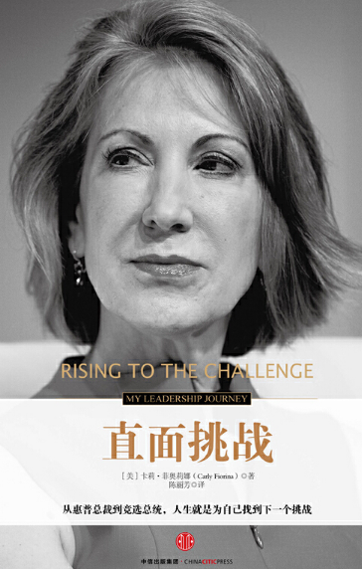
中简本出版记录
书 名：《直面挑战》
作 者：[美] 卡莉·菲奥莉娜
出版社：中信出版社
出版年：2016年6月
页 数： 176 页
定 价: 45元
装 帧：平装

内容简介：

她是世界最影响力的女性，也是富有争议的商界传奇人物之一。
她拥有一颗勇者之心，敢于挑战自我，并且努力成为业内的佼佼者。
历经职场大起大落，静看风云变幻，宠辱不惊。

对很多美国人来说，卡莉•菲奥莉娜不仅是惠普前首席执行官、一位知名的女高管，她还是一个时代的符号。她被全美女性奉为男权社会的变革者，她的成功也是女性获得商业社会平等权益的胜利。
2006年，卡莉•菲奥莉娜出版了畅销书《勇敢抉择》。之后，她经历了一系列人生挑战：与癌症抗争，丧女之痛，在美国加州竞选参议员却未能胜出。直面人生的种种挫折，她依然勇敢无畏。她说：“这些经历是上帝对我的馈赠，我从中吸取了经验和教训。我知道人生的价值不是用时间去衡量的，我们付出的爱、为社会做出的积极贡献和懂得感恩，决定了我们不平凡的人生。”

作为一名优秀的管理者，卡莉曾经掌管科技巨头惠普公司，也担任过非营利组织的领导人，她是一个积极参政议政的公民，她也是一位慈祥的母亲。她指出了美国当前遇到的*难题：未能充分发掘其人民乃至整个国家的潜力。很多现行制度阻碍了美国人发挥个人的潜能，无法在工作中取得巨大进步，无法推动经济发展。太多的人已经丧失了对生活的希望。太多的人缺乏利用个人禀赋去追求美好生活、实现生命使命和价值的机会。

通过分享自己身处逆境的人生体验，卡莉对如何摆脱人生的困境与挑战、如何战胜自我、如何自强不息、为梦想而战提出了宝贵的建议。每一位对生活感到迷茫、对未来缺乏信心的读者都能在阅读本书后重拾希望，直面挑战，学做生活的勇者。
作者简介：

卡莉•菲奥莉娜 （Carly Fiorina）1954年9月出生于美国，获得斯坦福大学学士学位、马里兰大学工商管理硕士学位及麻省理工学院斯隆学院理学硕士学位。她曾在美国电话电报公司（AT&T）及其拆分后的朗讯科技公司担任过多项高管职务。卡莉在1999年至2005年担任惠普公司总裁兼首席执行官，2000年至2005年担任惠普公司董事会主席。2006年2月被迫辞职。卡莉曾连续多年被美国《财富》杂志评为全美“最有权威的商界女性”。

目前，卡莉是美国两大慈善组织——机会国际和Good360的首席执行官，她还担任美国保守者联盟联合会的主席，牵头解放个人潜能的项目。

目录
序 言 // VII
第 1 章 你的潜能无限
每一个拥有梦想的人，不管身处怎样的境地，只要他肯奋斗，就能发挥自身的潜能，创造人生的奇迹。
第 2 章 永远不要出卖自己的灵魂
不要违背自己的本性和良心做事，不要委曲求全，不要放弃信仰。不论要面对怎样的结果，做自己永远比出卖自己的灵魂要好。
第 3 章 与病魔抗争
就在那一刻，在医生的办公室里，我感觉恐惧油然而生。是的，我的确得了癌症。
第 4 章 重生之后
癌症是一场洗礼，一场让人转变的修行。随着病症慢慢减轻，你会感到一种超脱和平静，但也会开始担心你的子孙后代将面临怎样的生存环境。
第 5 章 真正关注民众的生活
领袖本应为民众创造就业机会，为企业创造理想的创业和投资环境，为工人创造继续教育和培训的机会，从而更好地适应当前持续变化的经济环境。
第 6 章 加州衰落带来的启示
官僚机构都建立在规则的基础上，工作程序复杂，等级森严。它们不鼓励创意、创新或判断力，并且会不断扼杀优秀员工的潜能。
第 7 章 为男女平等而奔走
女性有权利获得就业机会，也应该拥有一份体面的工作。我们需要用领导力来激发她们的潜能。女性可以成为政界强大的力量，她们代表了尚未利用的潜能，她们是积极改变国家和人民的力量。
第 8 章 直面挑战，勇于变革
美国的创伤都是自己造成的，美国的问题都是可以解决的。真正的变革需要人们的共同努力。我们必须齐心协力，努力重建美国的希望，经历再多的艰难险阻也在所不惜。
结 语
致 谢

谢谢您的阅读！
请将反馈信息发至：夏蕊（Susan Xia）
安德鲁·纳伯格联合国际有限公司北京代表处
北京市海淀区中关村大街甲59号中国人民大学文化大厦1705室
邮编：100872
电话：010-82504406
传真：010-82504200
Email：susan@nurnberg.com.cn
网址：http://www.nurnberg.com.cn
微博：http://weibo.com/nurnberg
豆瓣小站：http://site.douban.com/110577/
微信订阅号：ANABJ2002

